**Introduction**

Object Oriented Architecture is an important concept for developing the software. It is a design paradigm based on the division of responsibilities for an application or system into individual reusable and self-sufficient objects. The popular approach of object-oriented design is to view a software system as a collection of entities known as objects. Object oriented is based on modeling real-world objects.

معماری شی گرا مفهوم مهمی برای توسعه نرم افزار است. این یک الگوی طراحی مبتنی بر تقسیم مسئولیت های یک برنامه یا سیستم به اشیاء قابل استفاده مجدد و خودکفا است. رویکرد رایج در طراحی شی گرا ، مشاهده یک سیستم نرم افزاری به عنوان مجموعه ای از اشخاص شناخته شده به عنوان اشیاء است. شی گرا مبتنی بر مدل سازی اشیاء در دنیای واقعی است.

**Advantages of Object-Oriented Architecture**

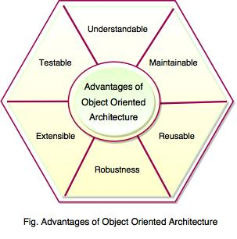

* Object-Oriented architecture maps the application to real world objects for making it more understandable.
* It is easy to maintain and improves the quality of the system due to program reuse.
* This architecture provides reusability through polymorphism and abstraction.
* It has ability to manage the errors during execution. (Robustness)
* It has ability to extend new functionality and does not affected on the system.
* It improves testability through encapsulation.
* Object-Oriented architecture reduces the development time and cost.

• معماری شی گرا برنامه را به منظور درک بهتر آن ، از اشیاء دنیای واقعی نقشه برداری می کند.  
• حفظ و بهبود کیفیت سیستم به دلیل استفاده مجدد از برنامه بسیار آسان است.  
• این معماری قابلیت استفاده مجدد از طریق چند شکل و انتزاع را فراهم می کند.  
• این توانایی را دارد که خطاها را هنگام اجرا مدیریت کند. (نیرومندی)  
• این قابلیت را دارد تا قابلیت های جدیدی را گسترش دهد و روی سیستم تأثیر نمی گذارد.  
• این امر قابلیت آزمایش از طریق محصورسازی را بهبود می بخشد.  
• معماری شی گرا ، زمان و هزینه توسعه را کاهش می دهد.

**Disadvantages of Object-Oriented Architecture**

* Object-Oriented architecture has difficulty to determine all the necessary classes and objects required for a system.
* It is difficult to complete a solution within estimated time and budget because object-oriented architecture offers new kind of project management.
* This methodology do not lead to successful reuse on a large scale without an explicit reuse procedure.

• معماری شی گرا در تعیین کلیه کلاسها و اشیاء مورد نیاز یک سیستم مشکل دارد.  
• تکمیل یک راه حل در زمان و بودجه برآورد دشوار است زیرا معماری شی گرا نوع جدیدی از مدیریت پروژه را ارائه می دهد.  
• این روش به استفاده مجدد موفقیت آمیز در مقیاس بزرگ و بدون استفاده مجدد صریح منجر نمی شود.

**Object Oriented Concepts**

Object-Oriented architecture views a system as a series of cooperating objects, instead of a set of routines or procedural instructions. It is a significant methodology for the development of any software.

معماری شی گرا به جای مجموعه ای از روال ها یا دستورالعمل های رویه ای ، یک سیستم را به عنوان مجموعه ای از اشیاء همکار مشاهده می کند. این یک روش مهم برای توسعه هر نرم افزاری است.  
  
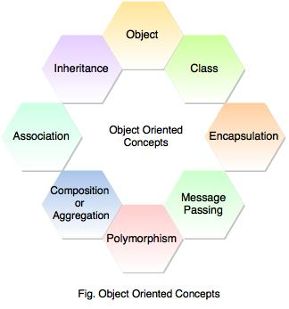  
  
Above diagram shows the basic concepts of object-oriented architecture. Component-based architecture, Data repository, pipe and filter architecture can be implemented using object-oriented architecture.

در بالا نمودار مفاهیم اساسی معماری شی گرا را نشان می دهد. معماری مبتنی بر مؤلفه ، مخزن داده ، معماری لوله و فیلتر را می توان با استفاده از معماری شی گرا اجرا کرد.

**Object**

* Object is an instance of a class.
* Object is an entity that keeps together state and behaviors.
* All the instance of a class have similar properties like class definition.
* In object-oriented architecture, objects are the basic building blocks and a real-world element which has a physical or a conceptual existence.
* Object model is a thing or an entity in the application domain.   
  For example, a student, a book, etc.
* Object has a set of attribute values which define a state of the object.  
  For example, the status attribute of library book values: 'available', 'checkout', 'on reserve', 'missing' and 'removed'. These values are used to determine the state of a book object.

• شیء نمونه ای از یک کلاس است.  
• شیء موجودی است که حالت ها و رفتارها را در کنار هم نگه می دارد.  
• تمام نمونه های کلاس دارای خواص مشابه مانند تعریف کلاس هستند.  
• در معماری شی گرا ، اشیاء بلوک های اساسی ساختمان و عنصری از دنیای واقعی هستند که از لحاظ فیزیکی یا مفهومی وجود دارد.  
• مدل شیء یک چیز یا یک موجودیت در حوزه برنامه است.  
مثلاً دانشجو ، کتاب و غیره.  
• Object مجموعه ای از مقادیر ویژگی را دارد که حالت شی را تعریف می کند.  
به عنوان مثال ، ویژگی وضعیت ارزش کتابخانه ها: "در دسترس" ، "پرداخت" ، "در ذخیره" ، "گمشده" و "حذف". این مقادیر برای تعیین وضعیت یک شیء کتاب استفاده می شود.

**Class**

* Class is a blueprint of an object.
* A class represents description of objects that share same attributes and actions.
* It defines the characteristics of the object, such as attributes, actions or behaviors.

• کلاس یک طرح از یک شی است.  
• یک کلاس توصیفی از اشیاء را دارد که دارای همان ویژگی ها و اعمال هستند.  
• خصوصیات شیء ، مانند صفات ، اعمال یا رفتارها را تعریف می کند.

**Encapsulation**

* Encapsulation means hiding the data of a class from the object.
* It is the process of binding the elements of an abstraction.
* It binds the data in a single unit.
* It hides the internal details of the class and implementation details of the procedures.
* It allows the elements of the class to be accessed from outside only through the interface provided by the class.

• Encapsulation یعنی مخفی کردن داده های یک کلاس از جسم.  
• این فرایند اتصال عناصر انتزاع است.  
• داده ها را در یک واحد متصل می کند.  
• جزئیات داخلی کلاس و جزئیات اجرای مراحل را پنهان می کند.  
• این اجازه می دهد تا عناصر کلاس فقط از طریق رابط ارائه شده توسط کلاس از خارج قابل دسترسی باشد.

**Polymorphism**

* Polymorphism means having multiple forms.
* It allows object with different internal structure to share some external interface and particular effective while implementing inheritance.
* For example, class draw is implemented for various graphic objects like circle, rectangle, triangle etc. Here, draw operation is used to draw of more than one type of graphic object.

• چندشکلی یعنی داشتن اشکال مختلف.  
• این امکان را به شما می دهد تا با ساختار داخلی مختلف ، برخی از رابط های خارجی و ویژه موثر را هنگام اجرای میراث به اشتراک بگذارید.  
به عنوان مثال ، ترسیم کلاس برای اشیاء گرافیکی مختلف مانند دایره ، مستطیل ، مثلث و غیره انجام می شود.

**Inheritance**

* Inheritance is a technique of deriving a new class from existing one.
* It increases code reusability.
* The existing class is called as base or parent or super class and the new class are called the derived or child or subclasses.
* Subclass inherits or derives the attributes and methods of the super class.
* Subclass can add its own attributes and methods and can modify any of the super class methods.
* For example, shape is a base class. Class Rectangle and Triangle are the derived class. It is derived from the base class that is Shape class. All the attributes and methods of the base class are accessible in a derived class.

• وراثت روشی برای استخراج یک طبقه جدید از کلاس موجود است.  
• قابلیت استفاده مجدد از کد را افزایش می دهد.  
• کلاس موجود به عنوان پایه یا والدین یا کلاس فوق العاده و کلاس جدید مشتق یا کودک یا زیر کلاس خوانده می شود.  
• کلاس فرعی ویژگی ها و روش های کلاس فوق العاده را به ارث می برد یا منتقل می کند.  
• زیر کلاس می تواند ویژگی ها و روش های خاص خود را اضافه کند و می تواند هر یک از روش های فوق کلاس را تغییر دهد.  
• به عنوان مثال ، شکل یک کلاس پایه است. کلاس مستطیل و مثلث کلاس مشتق شده است. از کلاس پایه که کلاس Shape است گرفته شده است. تمام ویژگی ها و روش های کلاس پایه در یک کلاس مشتق شده قابل دسترسی است.

**Message Passing**

* Sending and receiving information among objects through function parameters is known as Message Passing.
* Object communicates through invoking methods and sending data to them.
* Objects in a system communicates with each other by using message passing.

• ارسال و دریافت اطلاعات در بین اشیاء از طریق پارامترهای عملکرد با عنوان پیام گذار شناخته می شود.  
• شی از طریق فراخوانی روشها و ارسال داده ها به آنها ارتباط برقرار می کند.  
• اشیاء در یک سیستم با استفاده از انتقال پیام با یکدیگر ارتباط برقرار می کنند.

**Association**

* Association is a group of links having a common structure and behavior.
* Association illustrates the relationship between objects of one or more classes.
* A link is defined as an instance of an association.
* The degree of association indicates the number of classes involved in a connection.
* Association is used to show that the instances of classifiers could be either linked to each other or combined logically or physically into some aggregation.

• انجمن گروهی از پیوندها است که دارای یک ساختار و رفتار مشترک است.  
• انجمن رابطه بین اشیاء یک یا چند کلاس را نشان می دهد.  
• پیوند به عنوان نمونه ای از یک انجمن تعریف شده است.  
• درجه ارتباط تعداد کلاسهای درگیر در یک ارتباط را نشان می دهد.  
• از انجمن استفاده می شود تا نشان دهد که نمونه های طبقه بندی کننده می توانند به یکدیگر متصل شوند یا از نظر منطقی یا جسمی با برخی از جمع ها ترکیب شوند.

**Composition and Aggregation**

* Aggregation is a specialized form of association among two or more objects.
* Composition is a specialized form of aggregation in which if the parent object is destroyed, the child object would cease to exist. Composition is also referred to as a death relationship.
* Composition and aggregation is a relationship between classes by which a class is made up of any combination of objects of other classes.
* It enables object to be placed directly within the body of other classes.
* An aggregate object is composed of one or more objects.

• مصالح نوعی ارتباط خاص بین دو یا چند موضوع است.  
• ترکیب نوعی تخصصی از تجمع است که در آن اگر شیء والدین از بین برود ، شی کودک متوقف می شود. از ترکیب نیز به عنوان یک رابطه مرگ یاد می شود.  
• ترکیب و جمع یک رابطه بین کلاس هایی است که توسط آنها کلاس از هر ترکیبی از اشیاء کلاس های دیگر تشکیل می شود.  
• این امکان را می دهد که شیء به طور مستقیم در بدن سایر طبقات قرار گیرد.  
• یک جسم جمع شده از یک یا چند شی تشکیل شده است.

**Object Oriented Analysis**

* In OO Analysis phase, determined the system requirements, recognized the classes and relationship between classes.
* The purpose of object oriented analysis is to recognize the application domain and specific requirements of the system.
* The outcome of OO analysis is requirement identification, primary analysis of the logical structure and use of a system.

• در مرحله تجزیه و تحلیل OO ، الزامات سیستم را تعیین کرده ، کلاس ها و رابطه بین کلاس ها را تشخیص داده اید.  
• هدف از تجزیه و تحلیل شی گرا ، شناخت دامنه برنامه و الزامات خاص سیستم است.  
• نتیجه تجزیه و تحلیل OO شناسایی نیاز ، تجزیه و تحلیل اولیه ساختار منطقی و استفاده از یک سیستم است.

**Following are the three techniques of object oriented analysis:**  
  
1) Object Modeling  
2) Dynamic Modeling  
3) Functional Modeling  
  
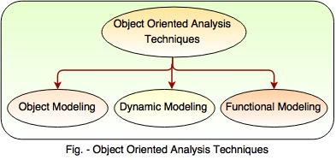

**1. Object Modeling**

* Object modeling develops the static structure of the system regarding to objects.
* It recognizes the objects, relationship between the objects and the classes in which the objects are grouped.

• مدل سازی اشیاء ساختار استاتیک سیستم را نسبت به اشیاء ایجاد می کند.  
• اشیاء ، رابطه بین اشیاء و کلاسهایی که در آن اشیاء گروه بندی می شوند را تشخیص می دهد.

**Following are the steps which shows the process of object modeling:**  
  
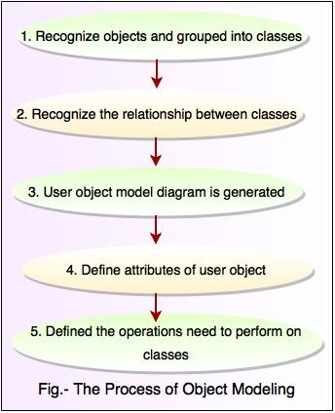

**2. Dynamic Modeling**

* Dynamic modeling is a way of explaining how single object responds to events (The activity occur at a point in time).
* The aim of dynamic binding is to examine the behaviour of the object regarding time and external changes.

• مدل سازی پویا روشی برای توضیح چگونگی واکنش شیء واحد به رویدادها است (فعالیت در یک نقطه از زمان رخ می دهد).  
• هدف از اتصال پویا بررسی رفتار شی با توجه به زمان و تغییرات بیرونی است.

**Following diagram shows the process of dynamic modeling:**  
  
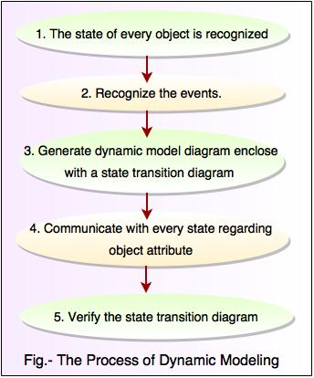

**3. Functional Modeling**

* Functional modeling is the last component of the object oriented analysis.
* The functional model shows the processes executed in an object and how the data change when it moves between the methods.

• مدل سازی عملکردی آخرین مؤلفه آنالیز شی گرا است.  
• مدل عملکردی فرآیندهای اجرا شده در یک شی و نحوه تغییر داده ها هنگام حرکت بین روش ها را نشان می دهد.

**Following diagram shows the process of functional modeling:**  
  
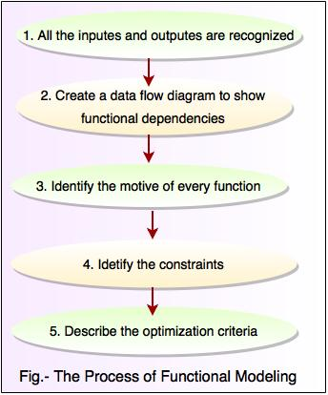

**Object-Oriented Design**

* OO design is a next step after the OO analysis. In this, conceptual model is developed further into an OO model using OO design.
* The main motive of object-oriented design is to establish the structural architecture of the system.

• طراحی OO قدم بعدی پس از تجزیه و تحلیل OO است. در این مدل ، مدل مفهومی با استفاده از طراحی OO بیشتر به یک مدل OO تبدیل می شود.  
• انگیزه اصلی طراحی شی گرا ایجاد معماری ساختاری سیستم است.

**There are two stages of object-oriented design are:**  
  
**I.** Conceptual design  
**II.** Detailed design

**I. Conceptual design**

* Conceptual model recognizes all the classes required to build the system.
* In conceptual design, individual responsibilities are allocated to each class.
* In high-level design, class diagram is used to analyze the relationships between classes and interaction diagram is used for showing the flow of events.

• مدل مفهومی تمام کلاسهای مورد نیاز برای ساخت سیستم را تشخیص می دهد.  
• در طراحی مفهومی ، مسئولیتهای فردی به هر کلاس اختصاص می یابد.  
• در طراحی سطح بالا از نمودار کلاس برای تحلیل روابط بین کلاسها استفاده شده و از نمودار تعامل برای نشان دادن جریان وقایع استفاده می شود.

**ii. Detailed design**

* In detailed design, the attributes and operations are allocated to each class based on their interaction diagram.
* The state machine diagram is developed to explain the next details of design is called as low level design.

• در طراحی دقیق ، ویژگی ها و عملیات بر اساس نمودار تعامل آنها به هر کلاس اختصاص می یابد.  
• نمودار دستگاه حالت برای توضیح جزئیات بعدی طراحی به عنوان طراحی سطح پایین طراحی شده است.

https://www.tutorialride.com/software-architecture-and-design/object-oriented-architecture.htm